**今日动态**

**12月18日 星期三 晴**

1. **入园情况：**

今日来园29位小朋友。是全勤哦。

**2.区域游戏活动**

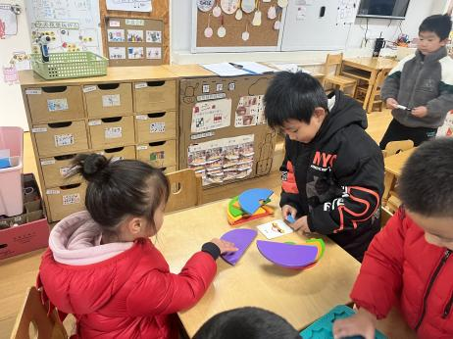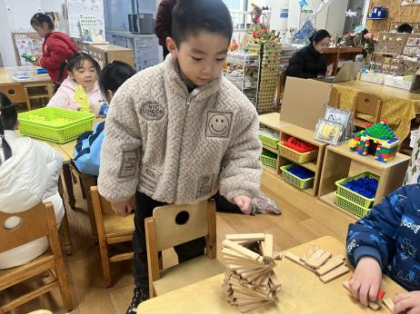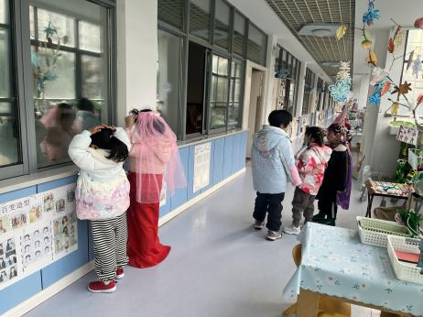

**角色区**

几位小朋友在打扮自己。

**桌面建构区**

宋岱林的作品很有想法。

**益智区**

高子鱼和蒋乐宇在玩拼图游戏。

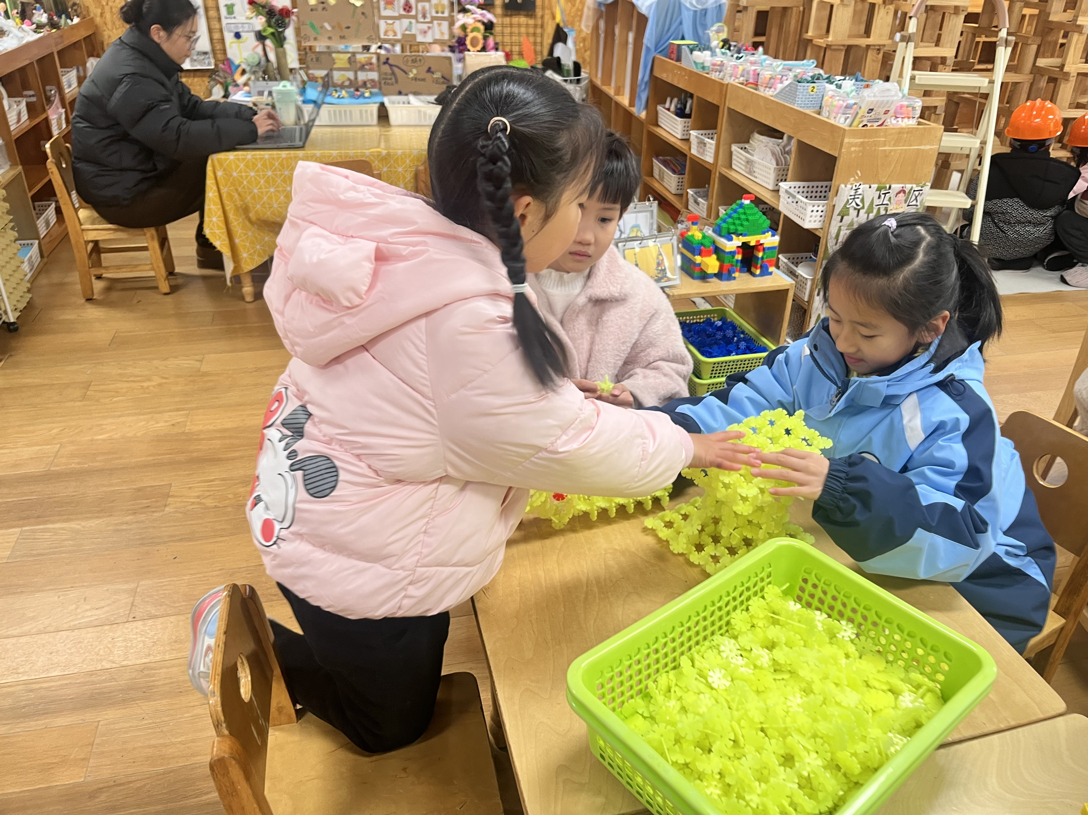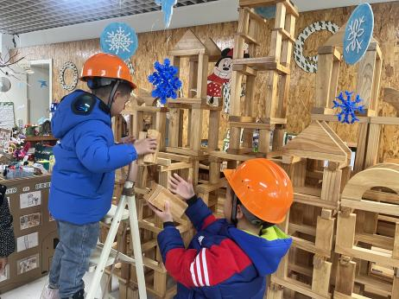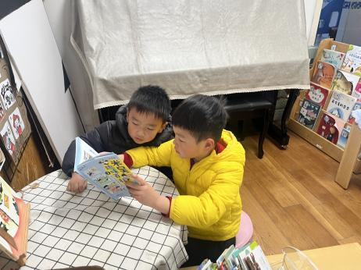

**图书区**

易逸和王润川在看书。

**地面建构区**

小朋友的配合越来越好了。

**桌面建构区**

小朋友们在合作做小动物！

**3集体活动**

数的分解与组成实质涉及的是一个整体与部分的关系，数的组成真正关系到的是数的加法。5的分解与组成有1和4，2和3，3和2,4和1这四种情况。本次活动主要通过分豆豆、分点卡等活动让幼儿在操作中学习感知5的分解与组成，同时可以发现简单又不重复分的方法。

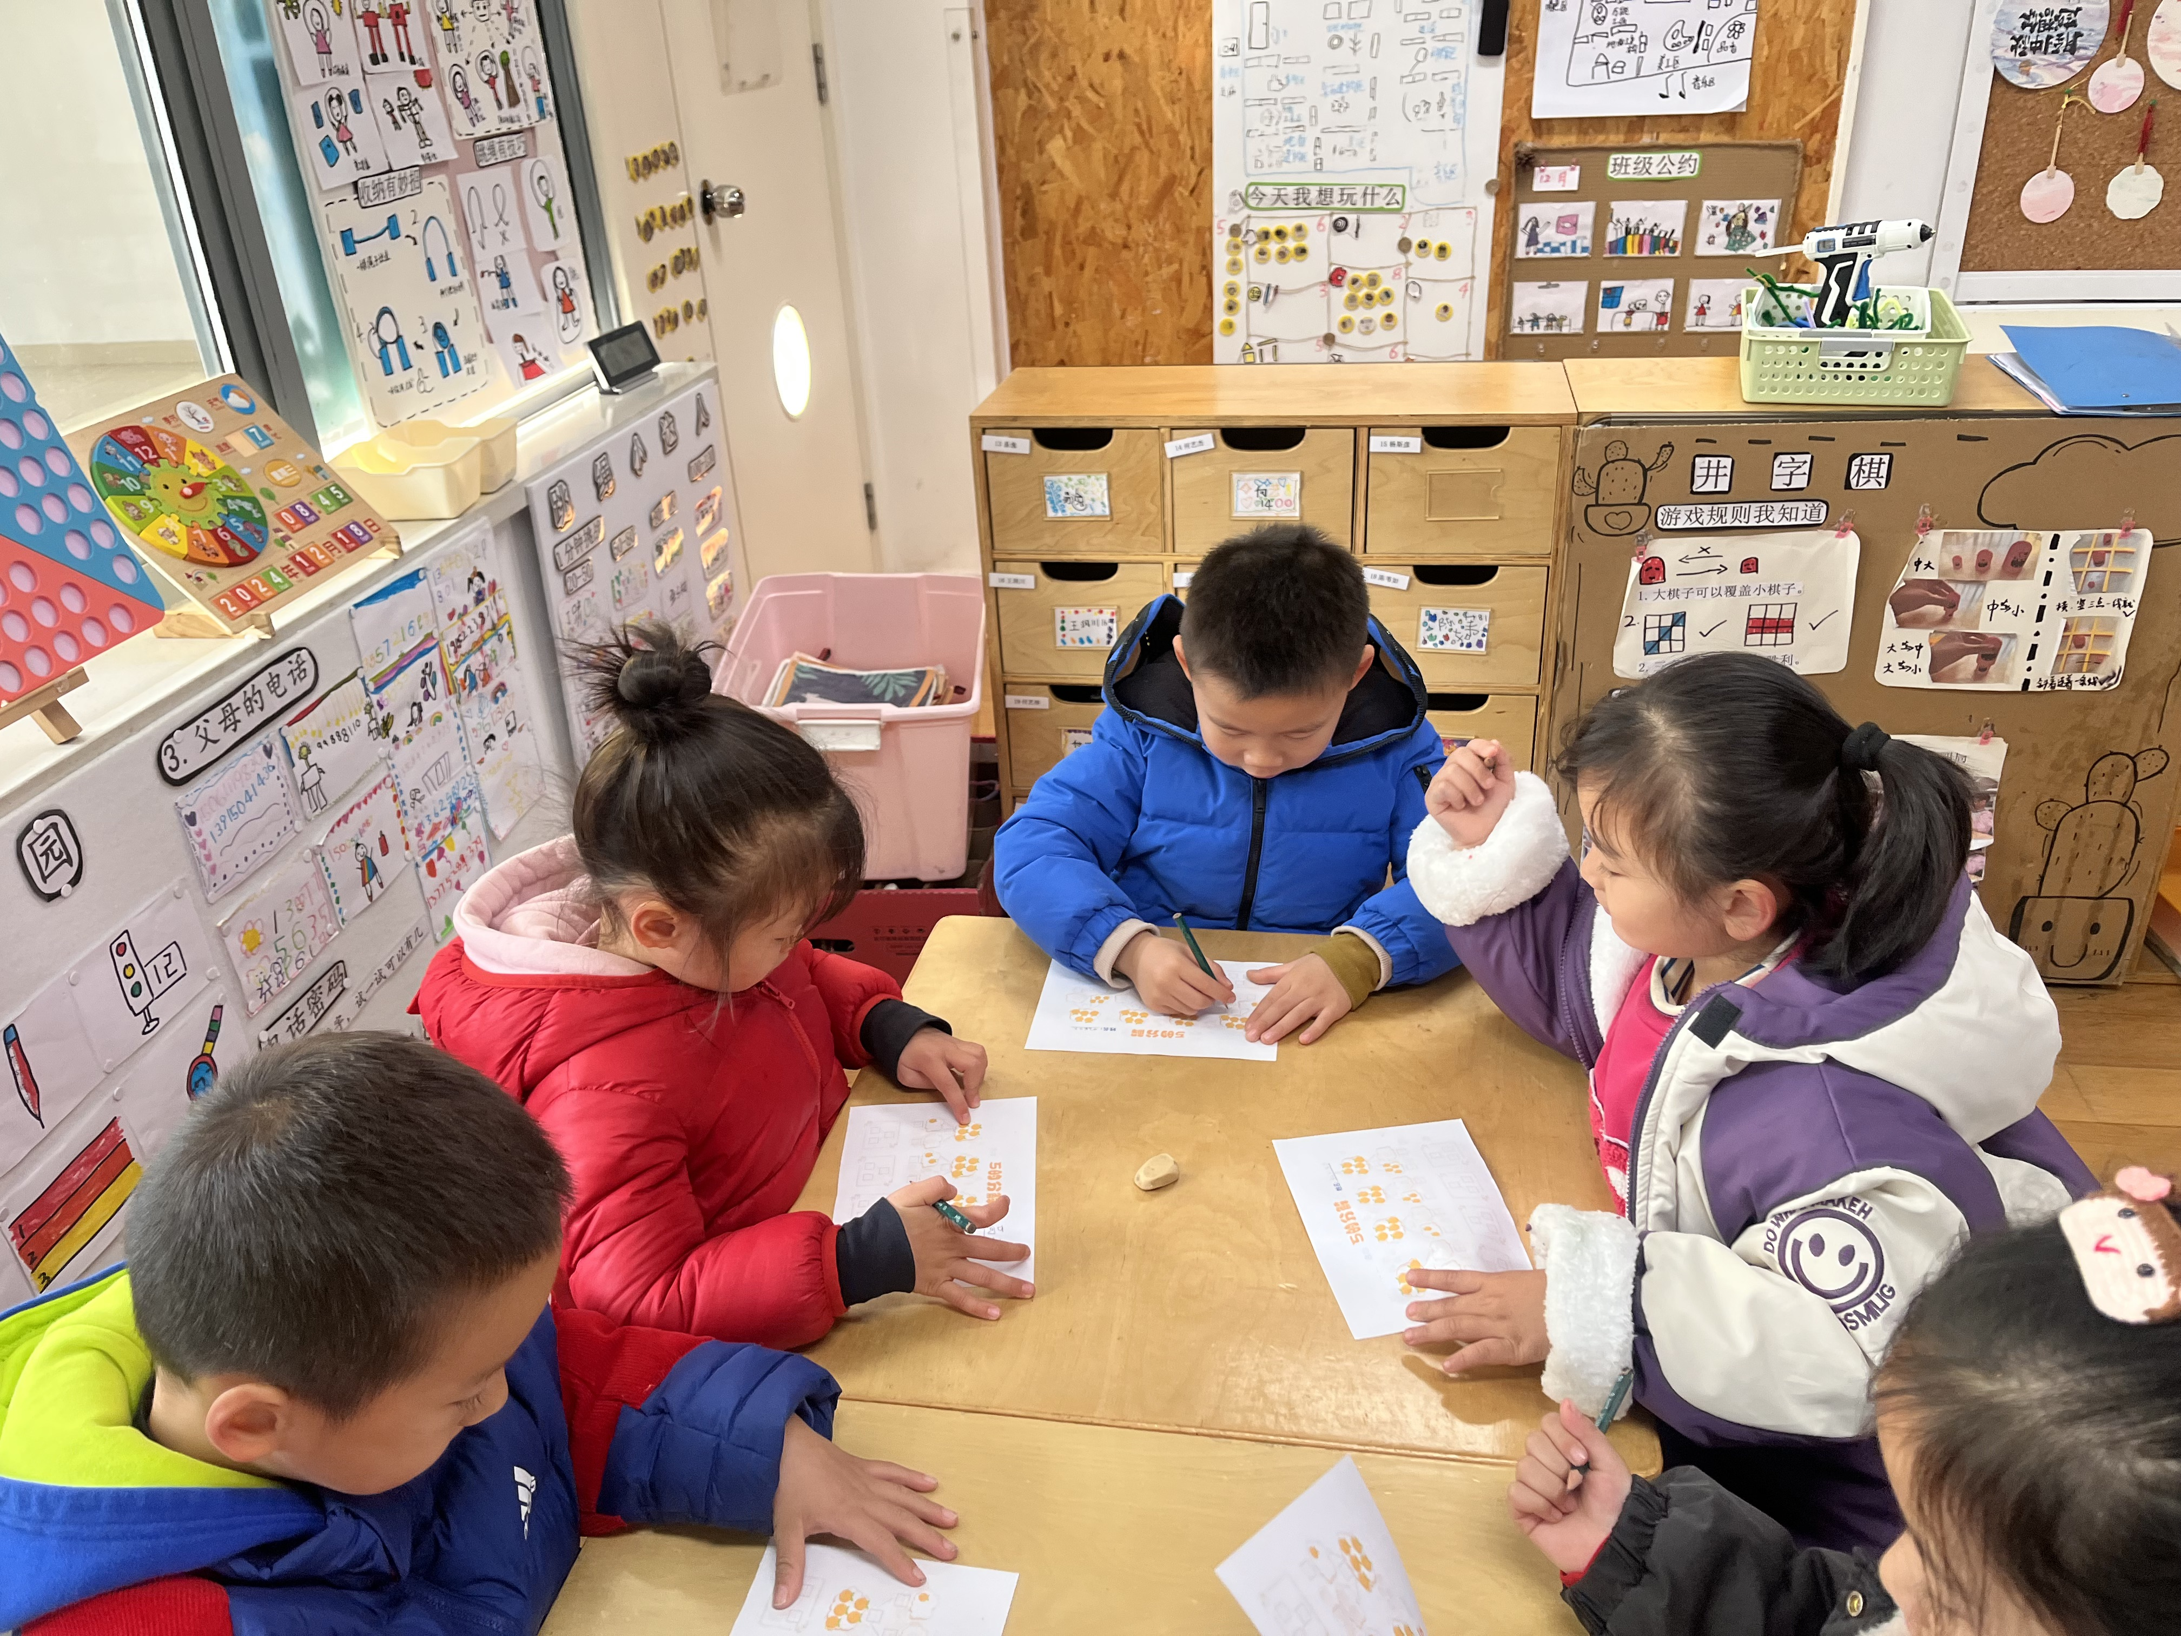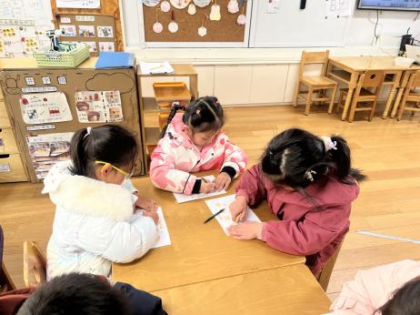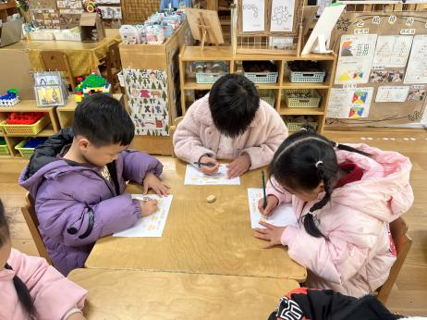

1. **户外活动**

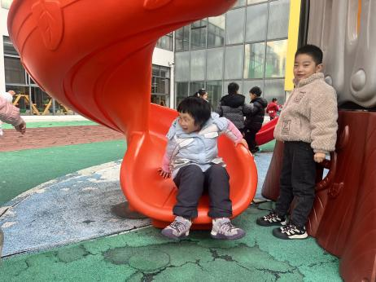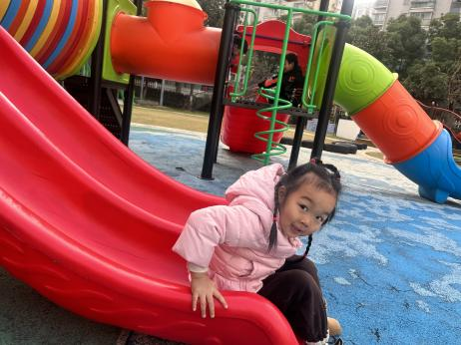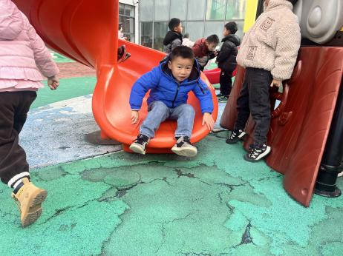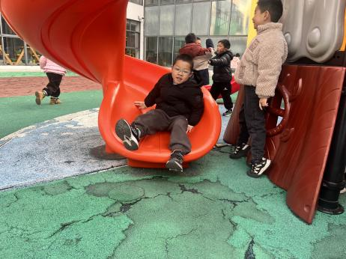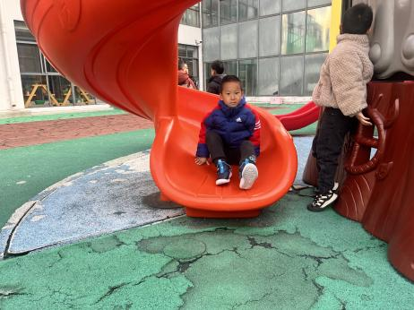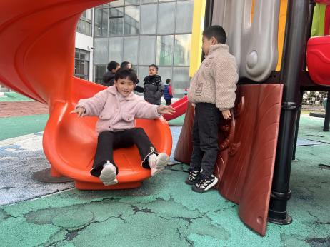

**5.生活活动**

早点：鲜牛奶、一口酥、腰果。

午饭：板栗牛肉饭、三鲜汤。

点心：五彩面条。 水果：火龙果、龙眼。

**6.温馨提示**

（1）近期连续发生两起家长和孩子在家“围炉煮茶”导致一氧化碳中毒事件，提醒大家冬季安全使用各类取暖用具，注意安全，杜绝此类事件的发生。